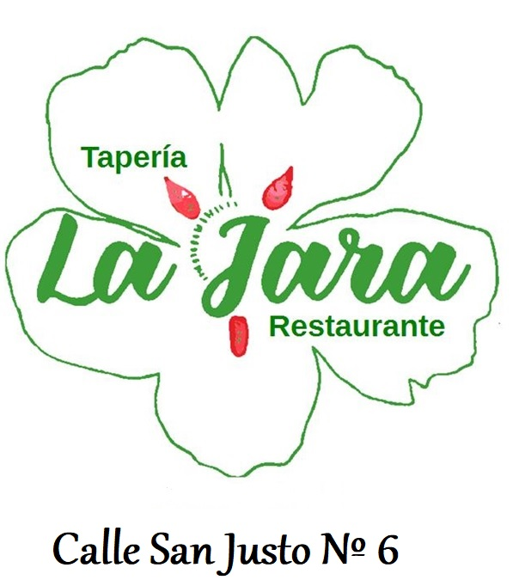

MENÚ DE NAVIDAD Nº 1

PARA COMPARTIR

- CROQUETAS CASERAS DE JAMÓN IBÉRICO
- ENSALADA DE PIMIENTOS ASADOS CON VENTRESCA
- CALAMARES A LA ANDALUZA CON MAHONESA DE TINTA

A ESCOGER

MERLUZA RELLENA DE GULAS CON SALSA VIZCAÍNA
O
SOLOMILLO DE IBÉRICO A LA BRASA CON SALSA PERIGORDINI

POSTRE

ARROZ CON LECHE CARAMELIZADO

AGUA MINERAL CABREIROA
VINO TINTO D.O.RIBERA DE DUERO TIERRA DE ARANDA
CAFÉ
CAVA EXTREMEÑO

PRECIO POR PERSONA: 28 EUROS (IVA INCLUIDO)

